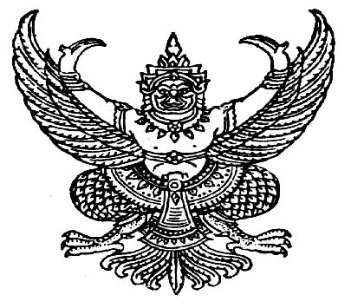

ประกาศสภาองค์การบริหารส่วนตำบลคลองน้อย
เรื่อง การเรียกประชุมสภาองค์การบริหารส่วนตำบลคลองน้อย สมัยสามัญ สมัยแรก ประจำปี พ.ศ. 2565
**************************
ด้วยสภาองค์การบริหารส่วนตำบลคลองน้อย ได้กำหนดวันประชุมสภาองค์การบริหารส่วนตำบลคลองน้อย ประจำปี พ.ศ. 2565 สมัยสามัญ สมัยแรก ประจำปี พ.ศ. 2565 ในระหว่างวันที่ 1 - 15 เดือนกุมภาพันธ์ พ.ศ. 2565 อาศัยอำนาจตามความในมาตรา 54 วรรคแรก แห่งพระราชบัญญัติสภาตำและองค์การบริหารส่วนตำบล พ.ศ. 2537 (แก้ไขเพิ่มเติมจนถึงฉบับที่ 7 พ.ศ.2562) ประกอบกับ ข้อ 22 แห่งระเบียบกระทรวงมหาดไทย ว่าด้วยข้อบังคับการประชุมสภาท้องถิ่น พ.ศ. 2547 จึงกำหนดเรียกประชุมสภาองค์การบริหารส่วนตำบลคลองน้อย สมัยสามัญ สมัยแรก ประจำปี พ.ศ. 2564 และอาศัยอำนาจตามระเบียบกระทรวงมหาดไทย ว่าด้วยข้อบังคับการประชุมสภาท้องถิ่น พ.ศ.2547 ข้อ 24 วรรค 3 ประชาสัมพันธ์ให้ประชาชนเข้ารับฟังการประชุมสภาฯ ได้ตามวันและเวลาดังกล่าวข้างต้น
จึงขอประกาศให้ทราบโดยทั่วกัน
ประกาศ ณ วันที่ มกราคม พ.ศ. 2565

(ลงชื่อ)
(นายพิทักษ์ อั้งเกรียด)
ประธานสภาองค์การบริหารส่วนตำบลคลองน้อย

